CENTRO DE DOCUMENTACIÓN CIDAP

Fuente: El Mercurio
Fecha: lunes 26 de octubre de 2015
Página: 5 A Cultura
Año: 91
Edición: 34.524
Descriptor: XIII FESTIVAL DE ARTESANÍAS CIDAP SE HARA EN EL BARRANC0, FERIA ARTESANAL DEL CIDAP.

La feria del CIDAP será en El Barranco

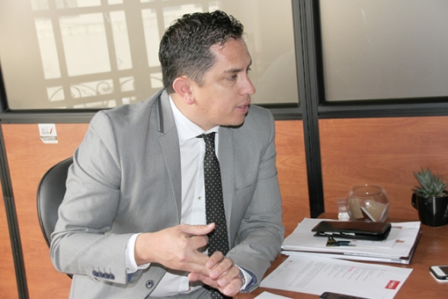
Marco Avila, concejal de Cuenca, solicitó que la feria del CIDAP continúe en El Barranco. LCC
Hoy desde las 10:00 se cumplirá una rueda de prensa en el local del Centro Interamericano de Artes Populares (CIDAP) con el fin de informar detalles sobre la feria artesanal que organiza esta institución por las fiestas de Cuenca.
Y es que la decisión en este año de hacer el Festival de Artesanías de América en otro lugar y no en El Barranco como todos los años generó una serie de reacciones de algunos concejales.
Marco Avila, concejal, tras conocerse el cambio de lugar, convocó a una reunión en la que participaron representantes del CIDAP, delegados del municipio local y del Ministerio de Cultura y Patrimonio (MCP); y Rosana Alvarado, asambleísta.
En el encuentro mantuvieron conversaciones vía telefónica tanto con el Guillaume Long, titular del MCP y Marcelo Cabrera, alcalde de Cuenca, para confirmar acuerdos para que la feria se pueda desarrollar en el sector del río Tomebamba.
“Creemos que es fundamental este logro ya que caso contrario esta feria que forma parte del patrimonio de nuestra ciudad, se iba a reducir a un espacio cerrado dentro de un centro comercial…”, señaló Avila.

